gdut

__ _计算机 __学院 __ **网络工程**__专业 __ **2** 班

学号__3219005307__姓名___戴嘉欣___ 教师评定_______________

**考核：经典实验部分**

1. 用74HC153设计一个6选1的数据选择器。

**实验原理：**

使用2个4选1选择器构造6选1选择器。

**实验仪器：**

1个74HC153芯片，1个74HC04芯片，1个74HC32芯片，数据线。

**实验步骤：**

1、画出真值表；

表1：6选1数据选择器真值表

|  |  |  |  |  |  |  |  |  |  |
| --- | --- | --- | --- | --- | --- | --- | --- | --- | --- |
| 选择信号输入 | | | 数据输入 | | | | | | 输出 |
| S2 | S1 | S0 | I0 | I1 | I2 | I3 | I4 | I5 |
| 0 | 0 | 0 | **0** | × | × | × | × | × | 0 |
| 0 | 0 | 0 | **1** | × | × | × | × | × | 1 |
| 0 | 0 | 1 | × | **0** | × | × | × | × | 0 |
| 0 | 0 | 1 | × | **1** | × | × | × | × | 1 |
| 0 | 1 | 0 | × | × | **0** | × | × | × | 0 |
| 0 | 1 | 0 | × | × | **1** | × | × | × | 1 |
| 0 | 1 | 1 | × | × | × | **0** | × | × | 0 |
| 0 | 1 | 1 | × | × | × | **1** | × | × | 1 |
| 1 | 0 | 0 | × | × | × | × | **0** | × | 0 |
| 1 | 0 | 0 | × | × | × | × | **1** | × | 1 |
| 1 | 0 | 1 | × | × | × | × | × | **0** | 0 |
| 1 | 0 | 1 | × | × | × | × | × | **1** | 1 |

2、画出逻辑图

图2：逻辑图

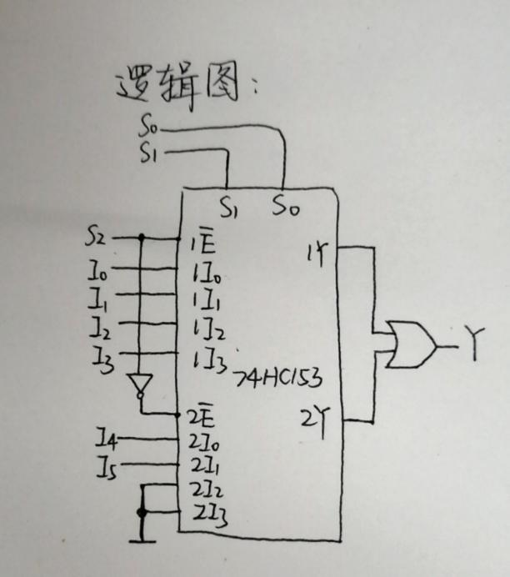

3、画出芯片连接图

图3：芯片连接图

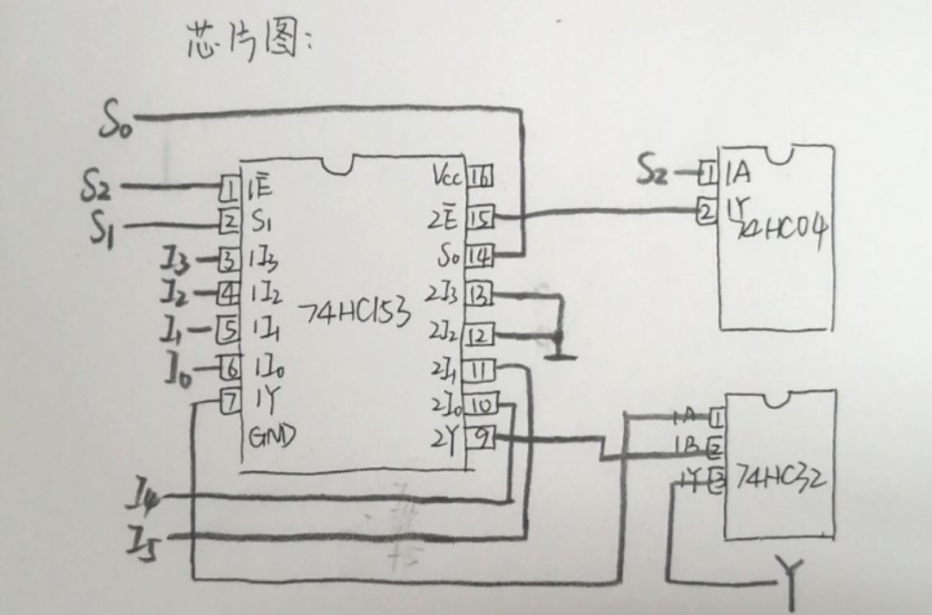

1. 连接线路：

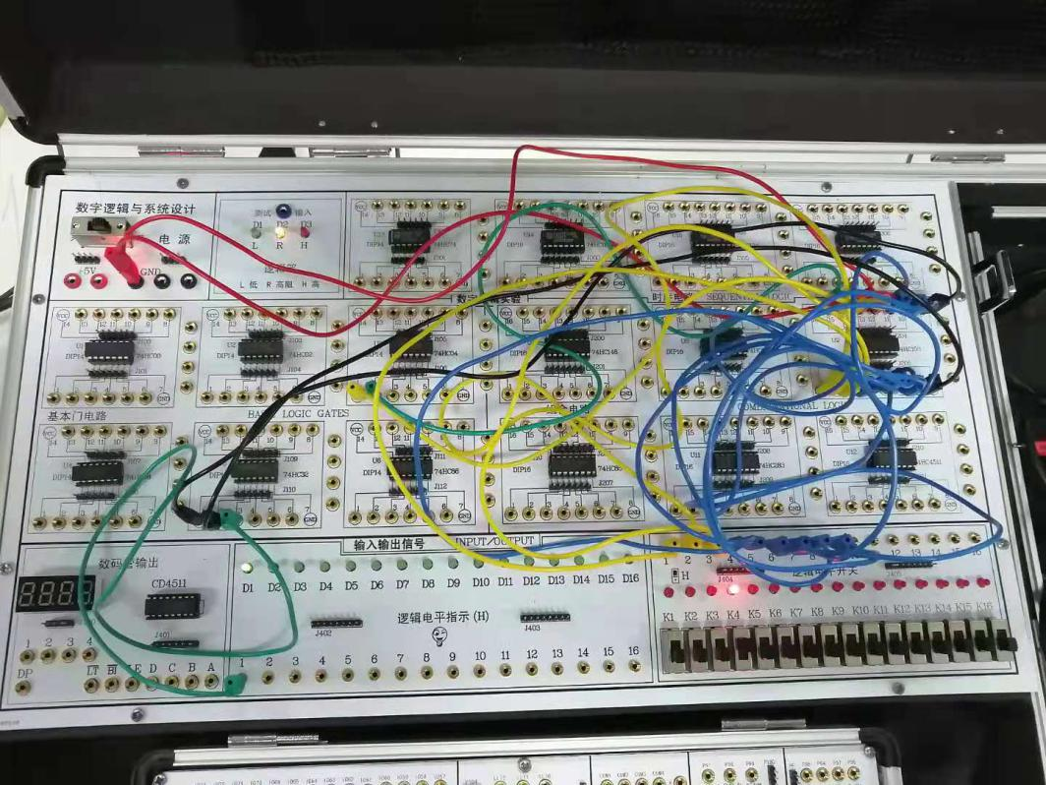

**实验问题与解决：**

在设计6选1选择器时，S2 S1 S0三个选择信号输入可以选择8个数据，但事实上我们只需要用到前6个数据，所以我将代表I6和I7的芯片接口12、13接地，从而实现6选1。当S2为0时，74HC153芯片的第一个4选1选择器工作，此时第二个4选1选择器的输出使能为1，第二个选择器不能工作；当S2为1时，芯片的第二个选择器工作而第一个不能工作，从而实现两个数据选择器的级联。